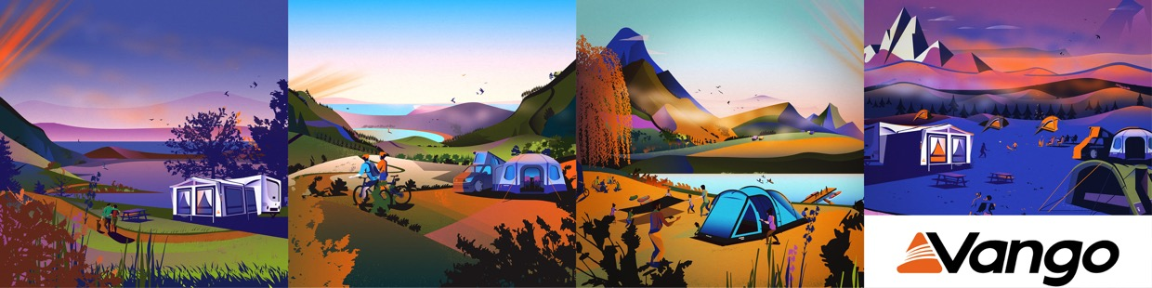April 2025 | Pressemitteilung VANGO

Luftschlösser bauen oder Mikado spielen:  
Familienzelte für jedes Abenteuer

Der Regen prasselt aufs Zeltdach, drinnen wird Uno gespielt. Die Kinder liegen auf den Isomatten, lachen, der Tee dampft in der Tasse – und niemand vermisst das Hotel. Wer schon mal mit einem guten Familienzelt unterwegs war, weiß: Der Komfort muss nicht bei der Haustür enden. Für die Campingsaison 2025 bringt Vango aus Schottland eine neue Generation seiner bewährten Familienzelte. Mit dabei: smarte Luftgestänge-Modelle, praktische Grundrisse und robuste Materialien – vom Einsteigerzelt bis zur Zeltdomäne für acht Personen. Alle Modelle kommen mit umfangreichem Zubehör und cleveren Detaillösungen – wie Doppelhubpumpe (bei AirBeam® Zelten), Zeltbodenschutz, Heringe, Mesh-Einsätze, Kabelführungen, Ordnungssysteme, abdunkelbare Schlafkabinen…

Die Traditionsmarke Vango, seit Jahrzehnten Spezialist fürs Campen unter britischen Bedingungen, setzt bei ihren neuen Familienzelten auf Vielfalt. Vier Serien – **Savannah**, **Sherwood**, **Sierra** und **Tacoma** – decken das Spektrum vom kompakten 3-Personen-Zelt bis hin zum voll ausgestatteten Luftpalast für 8 Personen ab. Alle Modelle sind in verschiedenen Größen und sowohl mit klassischem Gestänge als auch als AirBeam®-Variante erhältlich. Vango gilt als der Pionier bei Luftgestängen und hat seine AirBeam® Technologie seit der Markteinführung vor fast 15 Jahren zur Perfektion entwickelt.

Neuheiten-Tipps für alle Bedürfnisse und Budgets

Schneller Aufbau, viel Platz – Savannah Air 400

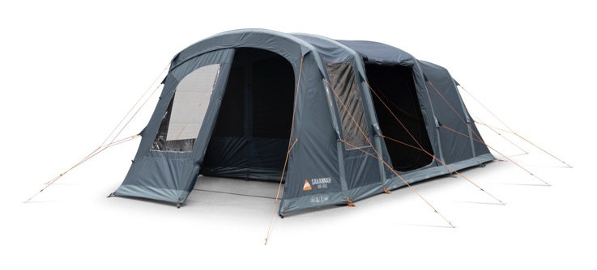Ein Beispiel für die luftige Variante ist das Savannah Air 400: ein Familienzelt mit durchdachtem Raumkonzept, zwei getrennten Schlafkabinen und großzügigem Wohnbereich. Das aufblasbare AirBeam®-Gestänge lässt sich in wenigen Minuten mit der   
mitgelieferten Pumpe aufstellen – ideal, wenn bei der   
Ankunft schon der Grill ruft. Große Fensterflächen, fest   
eingenähter Zeltboden und ein strapazierfähiges Außenzelt   
aus Sentinel Material (wasserdicht bis 4000 mm Wassersäule)   
machen das Savannah Air zum zuverlässigen Begleiter.

Preis Savannah Air 400 Package: € 985,00

(gibt‘s auch als Version für 6 Personen: Savannah Air 600XL)

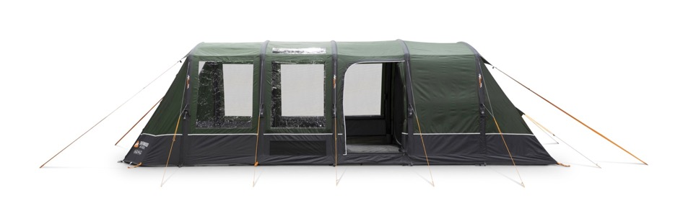

Das Sherwood Air 400 – Oberklasse unter Stoff

Noch eine Stufe höher in Sachen Ausstattung   
rangiert das Sherwood Air 400. Es richtet   
sich an Familien, die sich auch beim   
Camping ein bisschen Luxus   
gönnen möchten. Das äußerst   
hochwertige Zeltmaterial   
Sentinel Excel aus strapazierfähigem 150D-Gewebe ist besonders UV-beständig, farbecht und langlebig und trotzt einem Wasserdruck von satten fünf Metern (5000 mm Hg). Das Sherwood hat fast durchgehend Stehhöhe und abgedunkelte, geräumige Schlafkabinen für mehr Privatsphäre. Im Wohnbereich hingegen sorgen große Fenster für eine helle, wohnliche Atmosphäre.

Preis Sherwood Air 400XL Package: € 1.360,00 (auch als Version für 6 Personen erhältlich: Sherwood Air 600XL)

Groß, größer, Tacoma Air 800

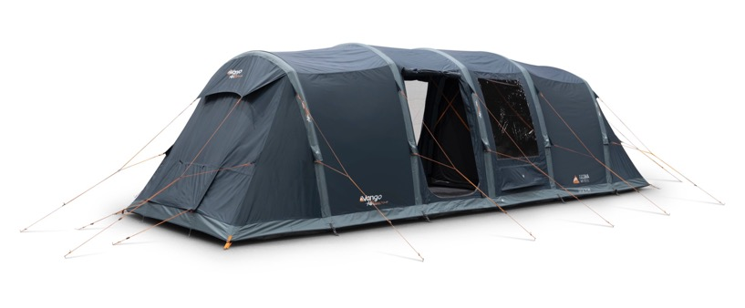Für Großfamilien oder Gruppen gibt es das Tacoma 800 XL: ein Zelt wie ein kleines Ferienhaus – mit einem zentralen Wohnbereich und zwei getrennten Schlafzonen mit je zwei Schlafkabinen. Praktisch: Die Schlafräume sind per Reißverschluss   
abdunkelbar, der Wohnraum bietet sogar   
Platz für einen Campingtisch mit Stühlen.   
Auch das Tacoma ist als Luftzelt   
erhältlich – in der XL-Version wiegt   
es rund 40 kg, die zum Transport in   
mehrere Packtaschen aufgeteilt   
werden. Trotz der Größe ist es in   
rund einer Viertelstunde problemlos aufgebaut. Es trotzt schottischem Windwechselwetter ebenso wie tagelangem Dauerregen, den man auch als größere Gruppe im Tacoma 800 einfach aussitzen kann.

Preis Tacoma Air 800XL Package: € 1.090,00 (auch als schmälere Version für 4 Personen erhältlich: Tacoma 400)

Preisgünstig und kompakt: Sierra 500

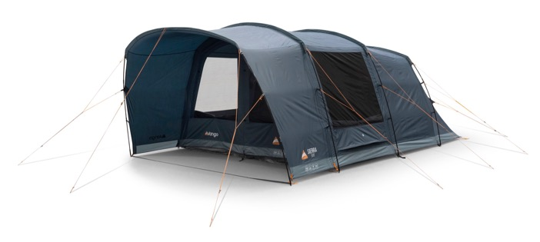Nicht jeder braucht ein Luftschloss: Auch mit konventionellen Stangen lässt sich die Familien­unterkunft schnell und zuverlässig aufbauen, wie das Sierra 500 eindrucksvoll zeigt. Vorteil des Fiberglas-Gestänges: Es ist rund zehn Prozent leichter und preisgünstiger als ein Luftgestänge. Das Sierra 500 bietet Platz für fünf Personen, ist aber mit rund   
17 kg tragbar leicht. Es baut im typischen Tunnelzelt-Stil,   
mit zwei Kabinen, einem Vorraum mit Fenster und Moskitonetz   
und einer überdachten „Veranda“. Gewicht, Größe und der   
günstige Preis machen es zum idealen Begleiter für den   
ersten Campingurlaub mit Kindern. Wer den Komfort eines   
Luftgestänges nicht missen möchte: Auch die Sierras gibt es   
wahlweise mit aufblasbarem AirBeam® Gestänge.

Preis Sierra 500: € 545,00 (es gibt auch die kompakte Version für 3 Personen: Sierra 300)

###

Über Vango

Vango wurde 1966 im Westen Schottlands gegründet und hat seinen Sitz nach wie vor am Tor zu den spektakulären schottischen Highlands in der Firmenzentrale in Port Glasgow. Vango stellt Zelte, Vorzelte für Campervans und Caravans und Ausrüstung für Familien her, die komfortabel campen, für Abenteurer, die leicht und wild unterwegs sind, und für Bergsteiger, die unter extremen Bedingungen überleben wollen. Vom Campingplatz bis zum Gipfel, vom Wanderweg bis zum Berg, Vango-Produkte ermöglichen es jedem, draußen zu sein und die freie Natur zu genießen.

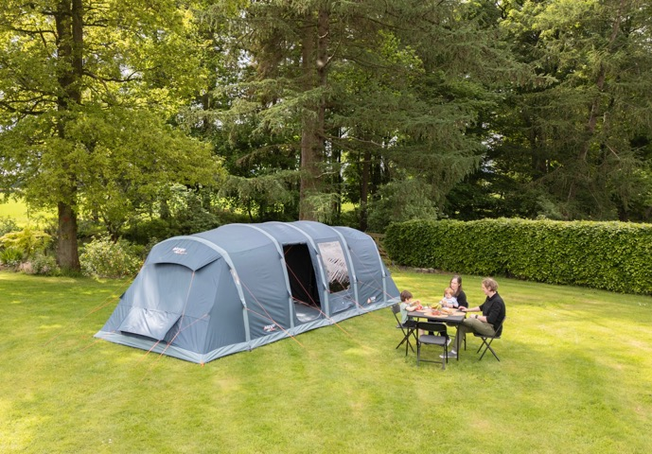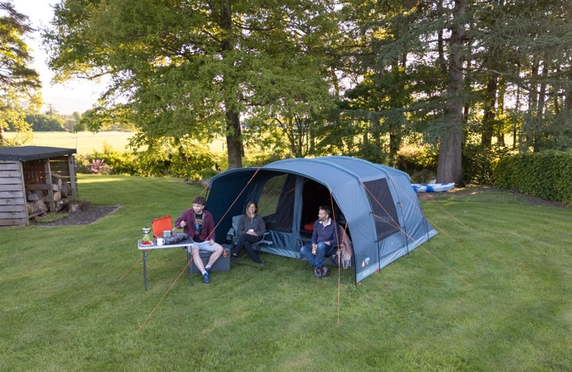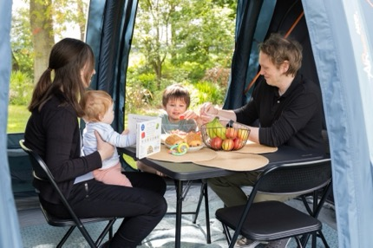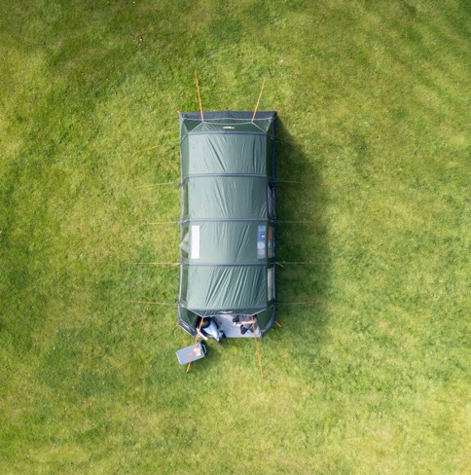vango-eu.com